系统

用户界面设计报告

文件状态：  [ ] 草稿  [ ] 正式发布  [ ] 正在修改 | 文件标识：
文件状态：  [ ] 草稿  [ ] 正式发布  [ ] 正在修改 | 当前版本： | 1.0
文件状态：  [ ] 草稿  [ ] 正式发布  [ ] 正在修改 | 作 者：
文件状态：  [ ] 草稿  [ ] 正式发布  [ ] 正在修改 | 完成日期：

版 本 历 史

版本/状态 | 作者 | 参与者 | 起止日期 | 备注
1.0

目录
0. 文档介绍 4
0.1 文档目的 4
0.2 文档范围 4
0.3 读者对象 4
0.4 参考文档 4
0.5 术语与缩写解释 4
1. 用户界面设计规范 4
2. 用户界面视图汇总 5
3. 主界面设计 5
4. 子界面设计 6
4.1.实时展示页面 6
4.2. 手机投票页面 7
5. 美学设计 7
6. 界面资源设计 7
6.1 图标资源 7
6.2 图象资源 8
6.3 界面组件 8
7. 其他 8

0. 文档介绍

0.1 文档目的
本份是XXXX系统的体系结构设计报告，主要用于说明系统的用户界面设计规范，用户界面视图汇总，主界面设计等。

0.2 文档范围
用于说明系统的用户界面设计规范，用户界面视图汇总，主界面设计等。

0.3 读者对象
UI工程师和前段开发人员，后端工程师，系统设计人员，项目经理

0.4 参考文档
无

0.5 术语与缩写解释
缩写、术语 | 解 释

1. 用户界面设计规范
遵循“以用户为中心的设计”原则，在此原则下，界面操作的简易程度已经成为不可或缺的一个衡量指标。此外，界面操作的简易主要从以下几个方面衡量：
（1）界面布局合理。
（2）界面一致性。
（3）鼠标与键盘合理对应。
（4）合理的界面大小，高效利用显示器。
（5）人性化的界面交互，让用户使用起来得心应手，做到的良好的人机交互。
（6）界面美观大方。

2. 用户界面视图汇总
视图名称 | 标识符 | 描述用途及其他界面视图之间的关系
登录页 | Index | 登录到主页的筛选页面
欢迎页 | Main | 登陆成功欢迎页面
评教任务管理 | Teach | 管理评教任务
班级管理 | Class | 管理班级页面
课程管理 | Course | 课程与老师关联页面

主界面设计
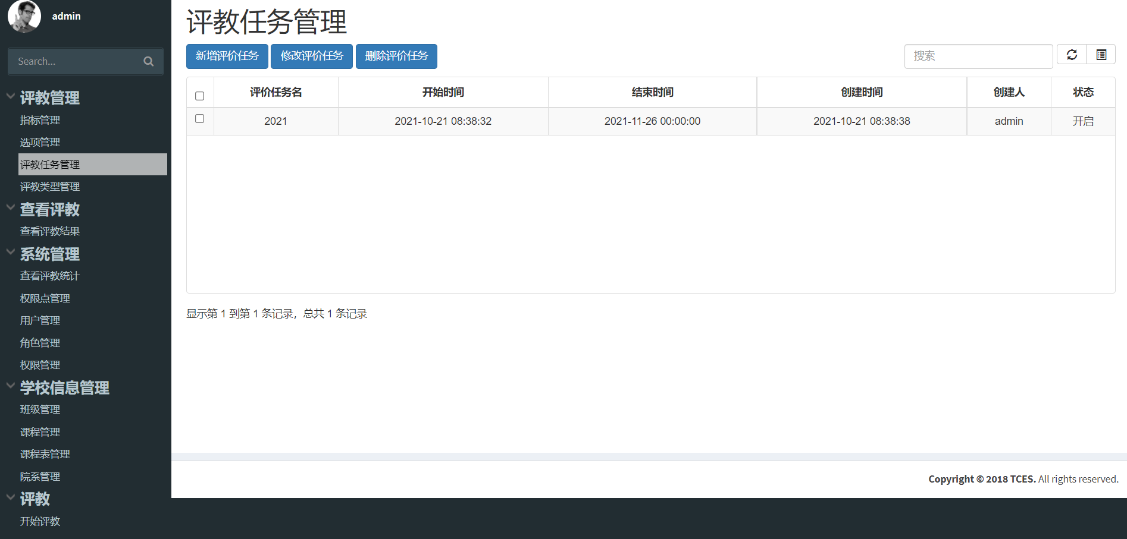

4. 子界面设计

4.1.评教页面
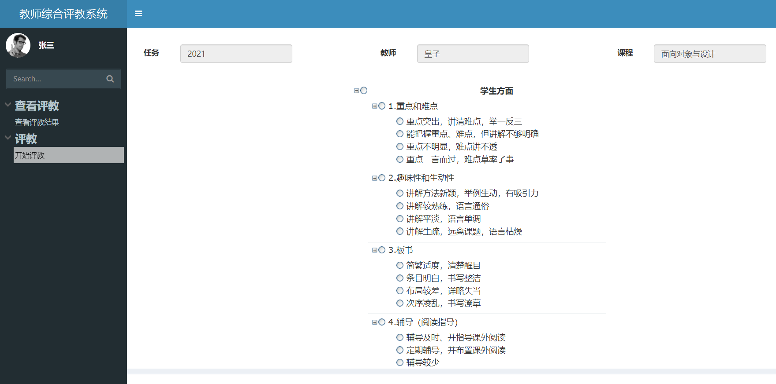

4.2. 登录页面
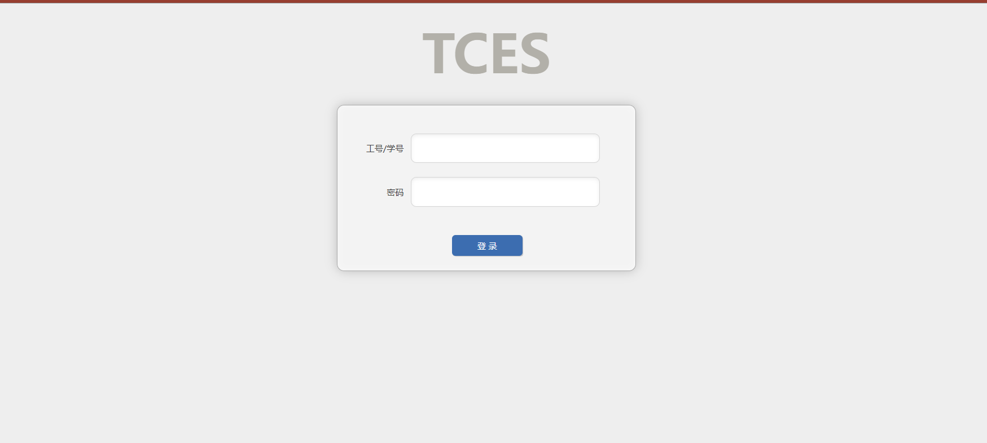

5. 美学设计
无

6. 界面资源设计

6.1 图标资源
无

6.2 图象资源
无

6.3 界面组件
无

7. 其他

